**考勤系统的需求规格说明书**

**1.简介**

为规范员工的出勤行为，减少各部门之间的矛盾，提高员工的工作积极性，本考勤系统记录了员工的正常出勤、迟到早退、请假、外出工作等行为。员工本人及各部门均可查看。

内置请假系统，员工可以在系统中提交申请，管理者可以在线审批，简化了请假的流程而且方便突发情况时查看所需员工是否在岗。员工可以在请假系统中查看自己的休假情况，包括可休时长、已休时常和剩余时常，并且每一个带薪假期都会标注生效时间和失效时间。使员工和管理者清晰的掌握休假情况以准确计算薪金。

**1.1背景**

506富婆们的软件开发公司，员工人数100人左右，大部分员工是软件研发人员，包括项目经理、软件工程师、程序员、测试工程师、实施工程师等，除此之外还包括行政人员、财务人员。公司在软件研发及日常管理上有一套成熟的管理方法，在没有考勤系统之前，与考勤相关的管理工作的这样的：

每位员工需要上午上班时打一次卡，下午下班时打一次卡，中午的休息不需要打卡

期间如果需要外出工作，从公司出发时需要打一次卡，回到公司时需要再打一次卡。

员工请假需要填写请假条，请假分为事假、病假、年假等多种情况，请假需要直接领导审批，甚至还需要高层领导的审批。

行政部每天统计考勤信息，包括打卡信息、外出信息】请假信息，每月将考勤汇总信息提交给财务部。

财务部根据考勤汇总信息，调整员工的薪资。

但出现了一些意外事件：

某员工想请年休假，但行政部告知该员工的当年度年休假已经休完了。年休假的管理出现了问题，很可能会影响员工的工作积极性。

某员工投诉当月薪金多扣了钱，原因是考勤信息统计有误。于是财务部将责任推到行政部，行政部推诿财政部要求不明确。

某天出现了紧急状况，高层领导想找员工A来处理，但员工A当天请了假，高层领导并不知情。

公司高层期望通过考勤系统提高考勤工作的效率和准确性，避免因为考勤问题影响正常工作。

**1.2约束**

利用Windows 域管理实现单点登录和权限管理。

无需改造或升级现有的打卡设备及相应软件。

**2.目标、涉众分析和范围**

**2.1目标**

规范员工的上下班、请假、外出工作等行为

方便计算员工的薪金

方便管理各种带薪假期

搞那个想员工的请假及外出工作的信息

**2.2涉众分析**

* 公司组织架构图

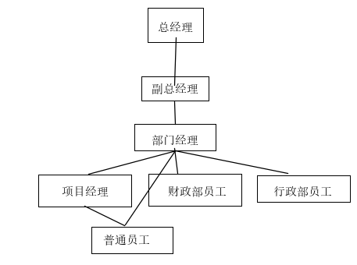

涉众分析表

| **序号** | **涉众** | **待解决的问题/对系统的期望** |
| --- | --- | --- |
| 1 | 普通员工 | 1. 能方便的上下班打卡  2.能方便地进行请假、外出申请  3.能方便地查看自己的 请假及外出记录  4.能方便地了解他人的请假及外出状况，以调整好自己的工作安排  5.不要出现考勤记录方面的错误，导致出现误扣工资、年休假无端减少等情况  6.能方便查看自己的可休假期情况 |
| 2 | 行政部员工 | 1.方便统计考勤信息，而且不会出错  2.与财务部“接口”尽量简单  3.方便管理员工的各种带薪假期 |
| 3 | 财务部员工 | 1.方便根据员工的考勤情况调整员工的薪金，而且不会出错 2.与行政部的“接口”尽量简单 |
| 4 | 项目经理 | 1.项目组成员的请假信息要尽早让他知道  2.由于项目的饿突发情况，需要临时安排外出工作时，相关外出申请手续应尽量简单 |
| 5 | 部门经理 | 1.方便审批部门成员的请假、外出申请  2.方便了解本部门及相关工作人员的请假、外出情况，以安排好工作 |
| 6 | 副总经理 | 说明：3天及以内的请假及外出，副总经理有最终审批的权限。所有的请假及外出，都需要副总经理审批。  1.方便审批请假、外出申请  2.方便检查部门经理是否做出合适的审批  3.方便了解全体员工的请假、外出情况，以安排好工作 |
| 7 | 总经理 | 说明：3天以上的请假及外出，需总经理审批。  1.方便审批请假、外出申请  2.方便检查部门经理、副总经理是否做出合适的审批  3.方便了解全体员工的请假、外出情况，以安排好工作 4.避免因为考勤的问题而影响工作士气、工作效率 |

**2.3范围**

本系统不与财务软件对接、不与人员调动系统对接。

**3.业务概念分析**

业务对象涉及：

普通员工、行政部员工、财务部员工、项目经理、部门经理、副总经理和总经理。

* **打卡记录**

这一过程不需要做出改变，保持原来上班打卡的规则即可。所有打卡记录都会保存在系统中，供行政部统计考勤信息和管理带薪假期。方便财务部根据考勤情况调整员工的薪金

* **请假申请**

假期主要分为带薪假期和无薪假期两大类。均需要提交申请，等待审批。带薪假期包括年假、婚假、产检假、产假、陪产假、哺乳假、加班补休，无薪假期包括病假、事假。员工三天以下假期（带薪或无薪）需提交部门经理处审批，副总经理有最终审批的权限。三天以上假期需提交总经理处审批。每个人的请假情况和剩余假期数均可在系统中查看。员工拥有对请假申请的撤销权利。审批通过后，会将员工请假的通知发送给相应的项目经理。后续如果撤回申请也会通知项目经理。

* **外出申请**

外出时提交申请与审批流程与请假流程大致相似。在系统中会记录外出时间和回公司的时间。

**3.1概述**

本系统管理的事件主要有：打卡记录、请假申请、外出申请。

**3.2业务概念一览**

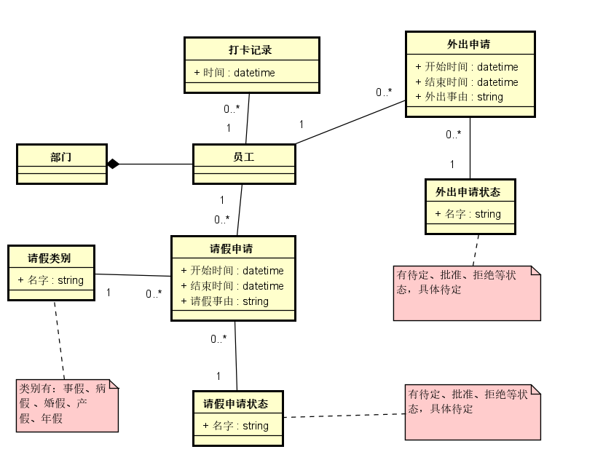

**3.4外出申请**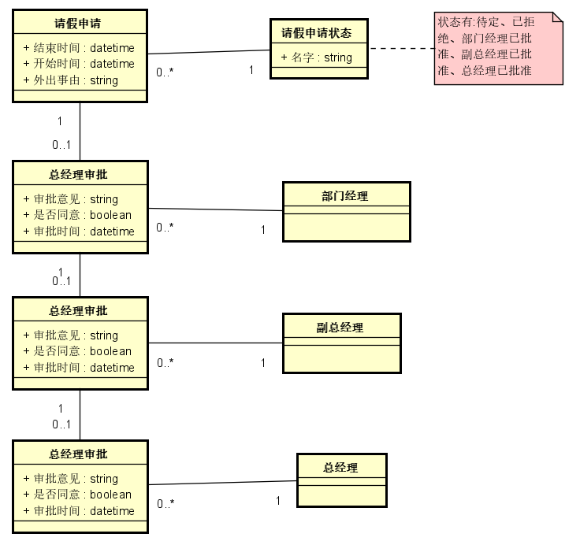

**3.5请假申请**

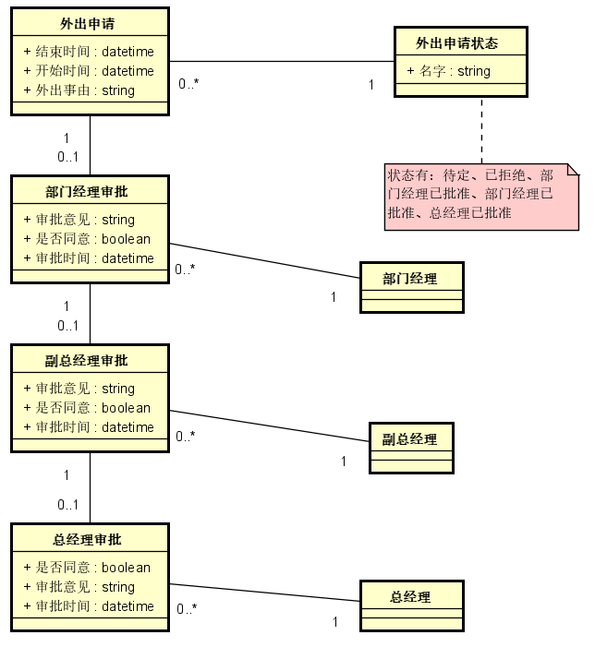

补充：如遇婚假、产假等特殊假期需求，需要向行政部提起申请并按规定提交相关文件。申请审批通过后，由行政部员工为该申请员工休假权限。

**4.业务流程分析**

**4.1概述**

请假申请和外出申请都需要审批，请假申请和外出申请在审批流程的不同阶段有不同的状态。

**4.2外出申请审批流程**

活动图

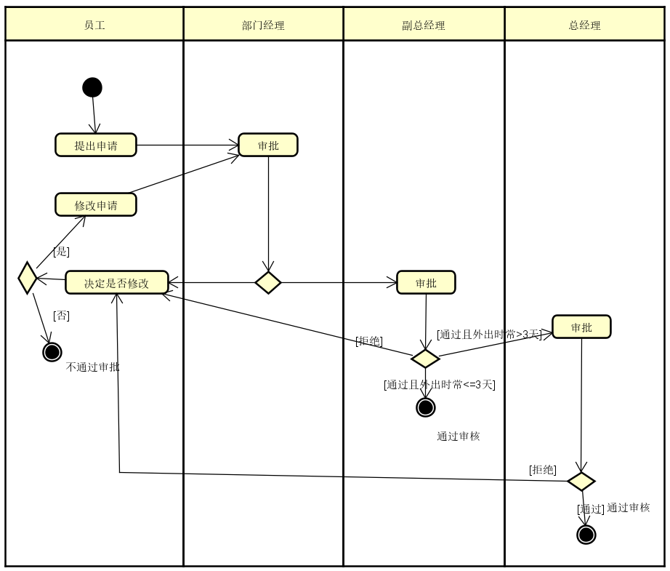

状态机图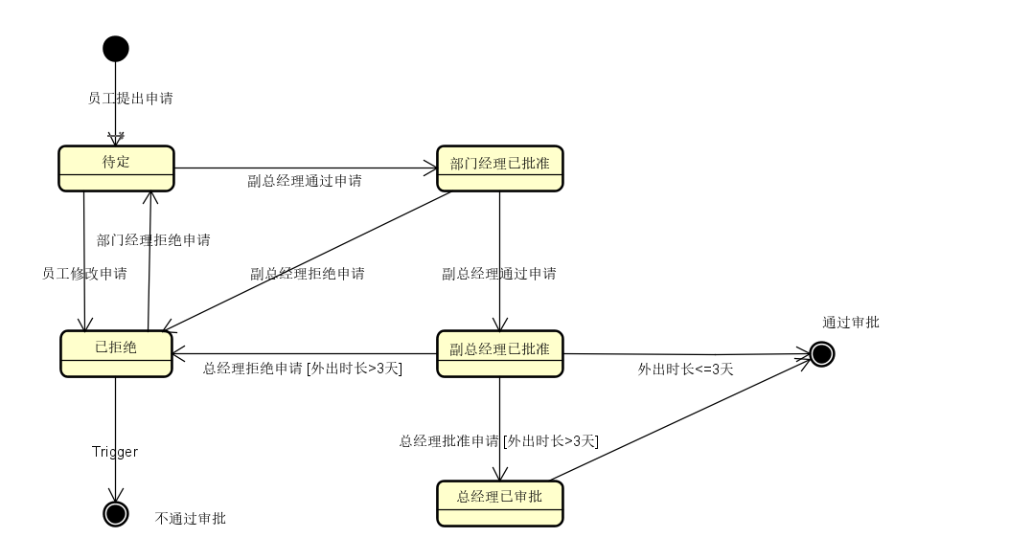

顺序图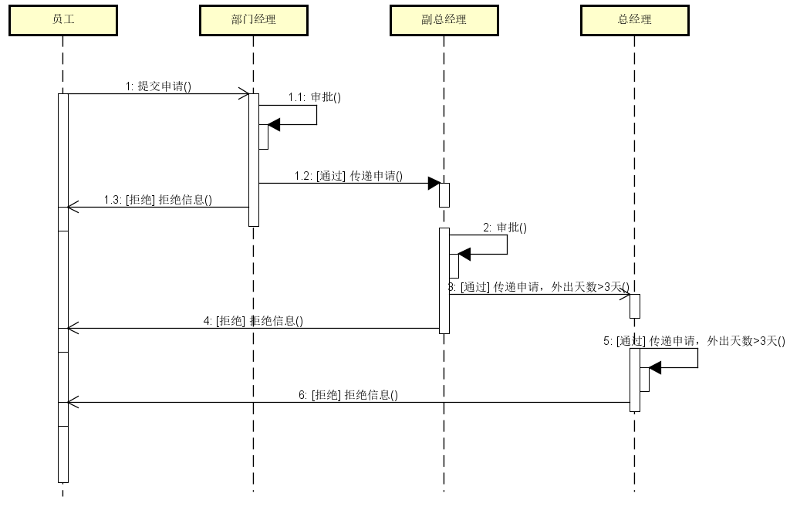

员工外出时需要提交申请给部门经理，部门经理通过后传递给副总经理。如果外出天数>3天，还需要传递给总经理，最后审批通过。任意环节的审批被拒绝都无法请假成功，请假人可以修改申请后啊再次提交。

**4.3请假申请审批流程**

活动图

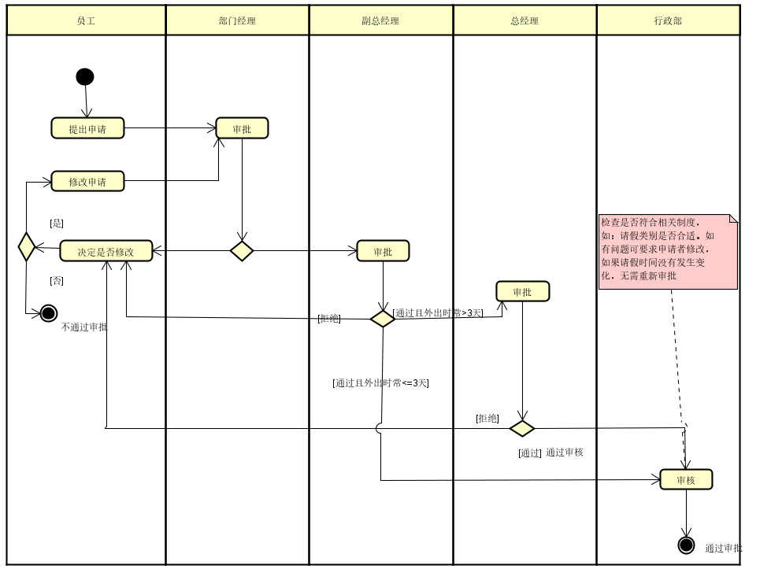

状态机图

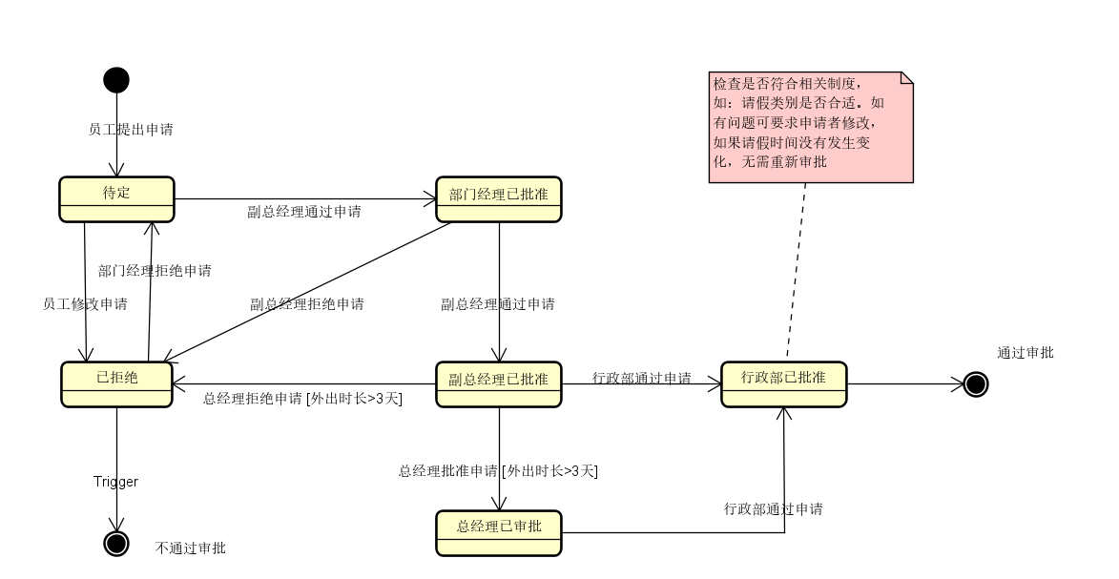

顺序图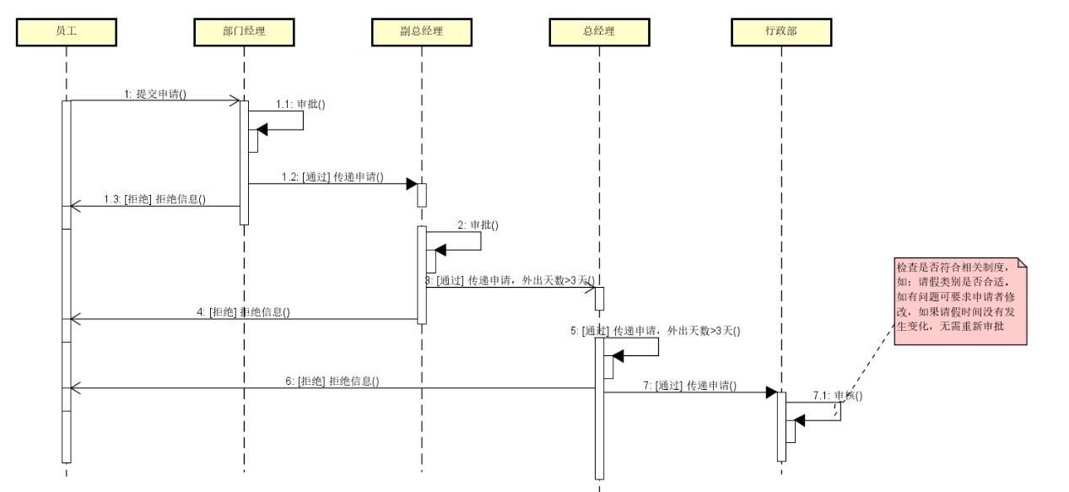

外出与请假流程相似。只增加了行政部的参与，低于3天的副总经理审批通过后或大于三天的总经理审批通过后，行政部还会审核该请假是否符合假期规定。

**5.功能性需求**

**5.1执行者分析**

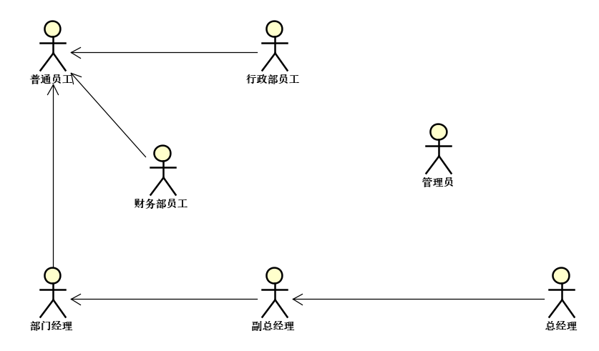

上图显示了系统中各类人之间的关系，除系统管理员外，所有的员工都继承自普通员工。每个人都作为普通员工要进行打卡考勤、请假。其他人在本系统中还要执行自己特有的职责。

**5.2总用例图**

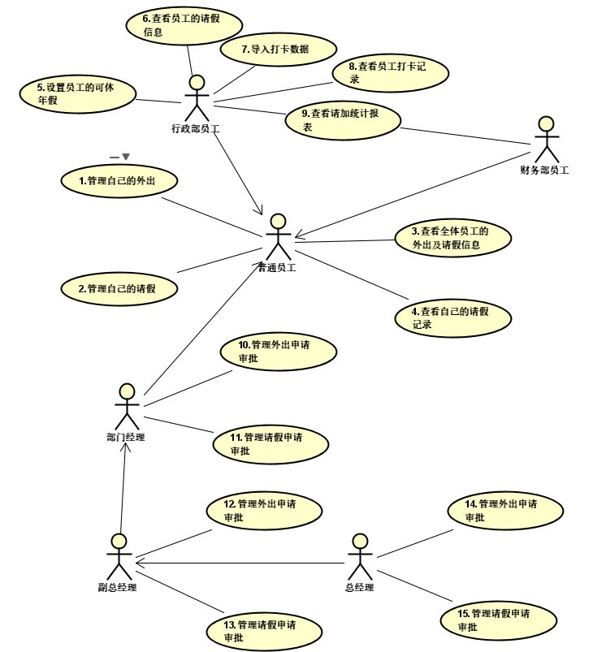

**5.3普通员工的用例**

用例图：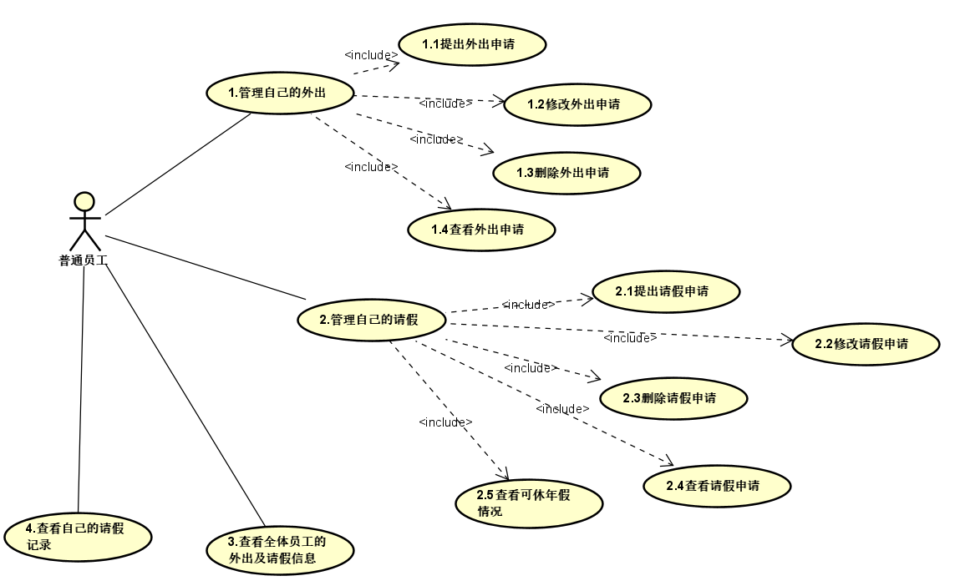

用例表：

|  |  |  |  |
| --- | --- | --- | --- |
| 编号 | 2．1 | 名称 | 提出请假申请 |
| 执行者 | 普通员工 | 优先级 | 高■低□ |
| 描述 | 普通员工录入请假信息，能成功提出请假申请 | | |
| 前置条件 | 无 | | |
| 基本流程 | 1.提出请假申请  2.显示请假申请表  3.填写申请单，选择请假类别  4.指示提交申请  5.显示成功提交申请的信息 | | |
| 结束状况 | 系统保存请假申请数据，并提示成功提交申请的信息 | | |
| 可选流程1 | 4.指示取消申请  5.显示申请被取消的信息 | | |
| 异常流程 | 1.填写请假申请单，请假类别为“年假”  2.指示提交申请  3.行政部发现可休年假不足，提出提示后，显示建议修改  4.修改请假申请单或者取消请假申请 | | |
| 说明 | 请假申请单有以下的内容：  申请者、开始时间、结束时间、请假事由、请假类别  申请者默认为当前的用户不可修改。  类别有：无薪假期：事假、病假，带薪假期：婚假、产假、年其一必须从中选起义 | | |

|  |  |  |  |
| --- | --- | --- | --- |
| 编号 | 2.2 | 名称 | 修改请假申请 |
| 执行者 | 普通员工 | 优先级 | 高■低□ |
| 描述 | 请假申请提出后，还没有任何审批之前，申请者可修改请假申请。  请假申请被拒绝后，申请者可以修改请假申请，重新提交。  请假如果不能通过行政部审核，行政部也无法代为处理时，申请者可修改申请，重新提交。  行政部如何处理，请参考用例“6.1 分解员工的请假”。 | | |
| 前置条件 | 需要存在已提出的请假申请 | | |
| 结束状况 | 请假申请重新进入审批流程，状态变为“待定”。 | | |
| 说明 | 请假申请的状态为“…… 已批准”时，申请者如果对申请进行任何修改，其状态一律重新变为“待定”，需要重新进入审批流程。  修改请假申请时，程序应做并发冲突的异常判断和处理，如果出现冲突，应该拒绝本次修改，并给出相应提示。 | | |

|  |  |  |  |
| --- | --- | --- | --- |
| 编号 | 2.3 | 名称 | 删除请假申请 |
| 执行者 | 普通员工 | 优先级 | 高■低□ |
| 描述 | 请假申请提出后，还没有任何审批之前，申请者可删除请假申请。  请假申请被拒绝后，申请者可以不修改请假申请，申请失败。 | | |
| 前置条件 | 需要存在已提出的请假申请 | | |
| 结束状况 | 申请失败，系统的数据不会发生任何变化 | | |
| 说明 | 请假申请的状态为“…… 已批准”时，申请者如果对申请进行删除，其状态变为“不通过”。  删除请假申请后 | | |

|  |  |  |  |
| --- | --- | --- | --- |
| 编号 | 2.4 | 名称 | 查看请假申请 |
| 执行者 | 普通员工 | 优先级 | 高■低□ |
| 描述 | 目标：  可以方便的查看自己的请假审批情况，能查看自己的历史申请，在此基础上做下一步工作。  具体要求：   1. 系统默认按时间的倒叙显示当前用户的请假申请列表，用户可通过该列表了解各申请的状态。 2. 请假申请列表可以按照时间的顺序倒叙或者顺序排列，也可以按请假申请的状态进行筛选 3. 在请假申请列表的基础上，用户可查看或修改其中一个具体的申请，或提出请假申请。 4. 用户在查看一个具体的申请时，才能删除该申请。 | | |
| 前置条件 | 无 | | |
| 结束状况 | 系统的数据不会发生任何变化 | | |
| 说明 | 请假申请的状态参见请假申请业务概念图 | | |

|  |  |  |  |
| --- | --- | --- | --- |
| 编号 | 2.5 | 名称 | 查看可休年假情况 |
| 执行者 | 普通员工 | 优先级 | 高□低■ |
| 描述 | 用户可以看到按时间排序的自己的年假申请，并能查看到自己当年年假的总天数，及剩余可休得年假天数。 | | |
| 前置条件 | 行政部以设置该员工的当年可休年假，参加用例“5.设置员工的可休年假” | | |
| 结束状况 | 系统的数据不会发生任何变化 | | |
| 说明 | 不同工龄的员工年假天数不同，所以需要行政部员工设置年假。 | | |

|  |  |  |  |
| --- | --- | --- | --- |
| 编号 | 3 | 名称 | 查看全体员工的外出及请假信息 |
| 执行者 | 普通员工 | 优先级 | 高■低□ |
| 描述 | 目标：  能方便的查看全体员工的外出及请假情况  具体要求：   1. 用户可以方便的查看当天、当周、当月所有的外出及请假情况（以请假第一天所在周、月统计），系统缺省显示当周的情况，用户可方便地在当天、当周、当月之间切换。 2. 系统显示当天情况时，用户可方便地切换到前一天或者后一天；类似的，系统显示当周、当月情况时，用户可方便的切换到前一周（月）、后一周（月）。 3. 还没有通过审批的外出申请，也应该显示出来。 4. 用户可查看具体的一条外出或请假申请。 5. 除了该请假申请的审批者能查看请假事由，其他人不能查看“请假事由”，但可以查看谁在什么时间申请了什么类别的假。 | | |
| 前置条件 | 无 | | |
| 结束状况 | 系统的数据不会发生任何变化 | | |
| 说明 | 需共享的请假申请、外出申请信息请参考业务概念图，注意请假信息不是对所有人共享的 | | |

|  |  |  |  |
| --- | --- | --- | --- |
| 编号 | 4 | 名称 | 查看自己的打卡记录 |
| 执行者 | 普通员工 | 优先级 | 高□低■ |
| 描述 | 系统默认按照时间的倒叙显示该用户的打卡记录，用户可以选择一个日期范围来查询相应的打卡记录。 | | |
| 前置条件 | 相应的打卡记录应该先导入到系统中 | | |
| 结束状况 | 系统的数据不会发生任何变化 | | |
| 说明 | 打卡信息包括：员工ID、打卡日期、打卡时间  该用例员工只能查看自己的打卡记录，古只需要显示打卡日期打卡时间即可 | | |

**5.4行政部员工、财务部员工的用例**

用例图：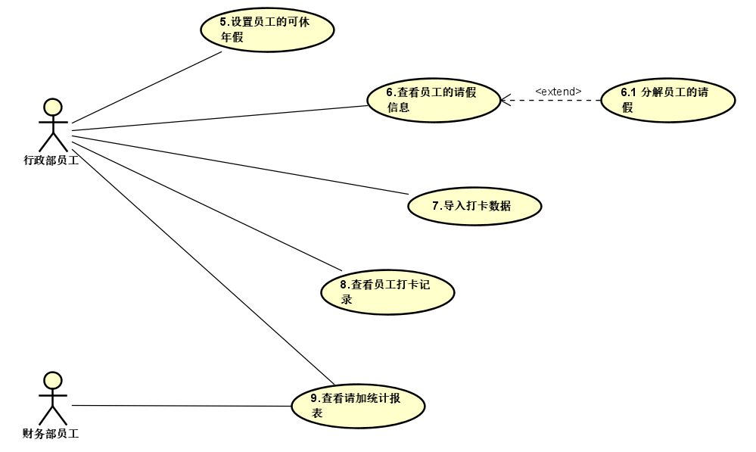

用例表：

|  |  |  |  |
| --- | --- | --- | --- |
| 编号 | 5 | 名称 | 设置员工的可休年假 |
| 执行者 | 行政部员工 | 优先级 | 高□低■ |
| 描述 | 目标：  行政部可根据公司的年休假制度，设置每位员工每年的可休年假数量。  具体要求：   1. 可以查看全体员工可休年假列表，列表显示员工姓名、部门、当年可休年假总数，当年已休年假总数。 2. 在查看可休年假列表的基础上，可设置每个员工的可休年假总数，可查看每个员工当年的请假类别为年假的请假申请。 3. 年假的标准如下：试用期可休年假天数为0，工作十年内可休年假数为5天，工作10~20年可休年假数为10天，20年以上可休年假数为15天。 | | |
| 前置条件 | 无 | | |
| 结束状况 | 系统保存了更关系后的该员工的可休年假总天数 | | |
| 说明 | 通常情况下，行政部在一下时间设置员工的可休年假： 在每个自然年的第一个工作日，重新设置每个员工的可休年假数量。  在新员工转正的第一天，设置该员工的可休年假数量  但系统不需要限制设置时间。 | | |

|  |  |  |  |
| --- | --- | --- | --- |
| 编号 | 6 | 名称 | 查看员工的请假信息 |
| 执行者 | 行政部员工 | 优先级 | 高□低■ |
| 描述 | 目标：  行政部根据公司相关制度，审核员工的请假申请。  具体要求： 1.系统默认按照时间的顺序提交，只有经过行政部审核的请假申请才可以进入后面的审批流程。  2.不符合相关制度的请假申请，可以按照以下两种方式之一处理：  执行用例“6.1 分解员工的请假申请”，具体参见用例6.1.。  该申请不通过审核，通知申请者修改申请。系统不支持这种处理方式，行政部可通过电话、email、口头等方式，通知申请者修改请假申请。 | | |
| 前置条件 | 无 | | |
| 结束状况 | 系统不保存任何信息 | | |
| 说明 | 参见图4.1，通过副总经理审批的三天或单天以内的请假，通过总经理审批的超过三天的假期，都需要行政部进行审核。  实际上行政部不需要对全部请假进行审核，一般只需要对婚假、产假、年假等涉及到比较复杂的国家政策的申请进行审核，行政部的审核也不需要立刻执行，有的时候每月同意审查一次就可以了。本系统不支持行政部的审核功能，只支持查看功能，但行政部可以在查看的基础上，不通过本系统完成审核的工作。 | | |

|  |  |  |  |
| --- | --- | --- | --- |
| 编号 | 6.1 | 名称 | 修改意见/分解员工的请假 |
| 执行者 | 行政部员工 | 优先级 | 高□低■ |
| 描述 | 目标：  行政部可分解不符合要求的请假申请，使分解后的请假符合要求，分解后的请假总天数不便、起止时间不变。  例如：某员工申请了10天的婚假，但被行政部审核为不符合晚婚政策，只能享受3天的婚假，于是与该员工协商，将该假期分解为3天婚假、5天年假、两天事假。  具体要求：   1. 在查看员工具体一条请假信息的基础上，可分解该假期。 2. 分解假期时，需要输入请假类别、时长。 3. 分解后的总时长等于原来申请的时长，总起止时间不变，系统按照分解后申请的先后顺序自动生成各申请的起止时间。 4. 分解后的假期无需再次审批，自动为已批准的状态 | | |
| 前置条件 | 无 | | |
| 结束状况 | 系统保存了分解货的请假申请，原请假申请不再保留 | | |
| 说明 | 参加业务概念图。  行政部与申请者的协商过程，是系统范围外的工作。 | | |

|  |  |  |  |
| --- | --- | --- | --- |
| 编号 | 7 | 名称 | 导入打卡数据 |
| 执行者 | 普通员工 | 优先级 | 高□低■ |
| 描述 | 目标：  将打卡记录导入到系统中，以便用户通过本系统查询打卡记录  具体要求：   1. 系统可导入保存有打卡记录的Excel文件。 2. 导入的数据以“增加的方式保存到系统中，系统不判断新导入的数据是否与之前的数据有冲突。” | | |
| 前置条件 | 无 | | |
| 结束状况 | 打卡记录保存到系统中 | | |
| 说明 | 打卡记录在打卡机中，行政部每天需要用电脑连接打卡机来读取数据，读取的数据是Excel格式，读取数据的软件是打卡机配套提供的。  打卡记录包含：员工ID、打卡日期、打卡时间。 | | |

|  |  |  |  |
| --- | --- | --- | --- |
| 编号 | 8 | 名称 | 查看员工的打卡记录 |
| 执行者 | 行政部员工 | 优先级 | 高□低■ |
| 描述 | 目的：  掌握各员工的打卡情况，方便与员工的请假申请、外出申请进行比较，以核实各员工的考勤信息。  具体要求：   1. 系统默认按照时间的倒叙列出个员工的打卡记录，需要显示的内容有：员工姓名、所属部门、打卡日期、打卡时间。 2. 用户可按照时间的范围、所属部门、员工姓名来筛选显示打卡记录。 | | |
| 前置条件 | 系统需存在已经导入的打卡记录数据，参见用例“7.导入打卡数据” | | |
| 结束状况 | 系统的数据不会发生任何变化 | | |
| 说明 | 与用例4.查看自己的打卡记录不同，行政部是可以查看全体员工的打卡记录的，其目的是通过打卡记录、申请请假、外出申请的比较，来核实各员工的考情情况，判断员工有么有吃哒、早退、旷工等情况，制作相应的考勤报表提交给财务部，财务部根据该报表来计算员工当月的薪金。  考勤报表一般是这样一张表：记录了当月影响员工薪金的所有考勤情况，影响员工薪金的考勤情况有：迟到、早退、旷工、非代行假期。该报表有行政部制作，交由财务部作为员工薪金计算及调整的依据。 | | |

|  |  |  |  |
| --- | --- | --- | --- |
| 编号 | 9 | 名称 | 查看请假统计报表 |
| 执行者 | 行政部员工、财务部员工 | 优先级 | 高■低□ |
| 描述 | 目标：  行政部的目标有：根据请假统计报表，检查各员工的请假情况，特别是带薪假期，是否符合公司的相关制度要求。  核实各员工的请假情况，作为制作考勤报表的依据，  财务部的目标有：作为当月员工薪金计算的参考依据。  具体要求： 1.报表首先根据员工分组，然后根据请假类别分组，列出分组后汇总的请假天数。  2.可按日期范围、所属部门、员工姓名、请假类别来筛选统计数据范围。   1. 可在查看报表的基础上执行用例“9.1导出请假统计报表” | | |
| 前置条件 | 无 | | |
| 结束状况 | 系统数据不会发生变化 | | |
| 说明 | 考勤报表参见用例“8.查看员工的打卡记录”的用例表中的说明  从财务部计算当月员工薪金的直接依据是行政部提交的“考勤报表”，该请假系统报表只是参考。  行政部每月需要根据请假统计报表，同时还需要查看员工打卡记录、外出申请记录、请假申请记录等，经过综合判断后制作考勤报表。 | | |

|  |  |  |  |
| --- | --- | --- | --- |
| 编号 | 9.1 | 名称 | 导出请假统计表 |
| 执行者 | 行政部员工、财务部员工 | 优先级 | 高■低□ |
| 描述 | 目的：  蹦用例主要由行政部执行，导出Excel报表后，行政部可在该Excel文件的基础上制作“考勤报表”。  具体要求：   1. 用户可在查看请假统计报表的基础上，指示导出到Excel中。 2. 系统将当前统计报表中的数据导出到Excel文件中，并且该文件输出到用户所在的电脑上。 | | |
| 前置条件 | 无 | | |
| 结束状况 | 系统的数据不会发生任何变化 | | |
| 说明 | Excel文件的内容及格式，应该与用例“9.查看请假统计报表”的一致。 | | |

**5.5部门经理、副总经理、总经理的用例**

用例图：

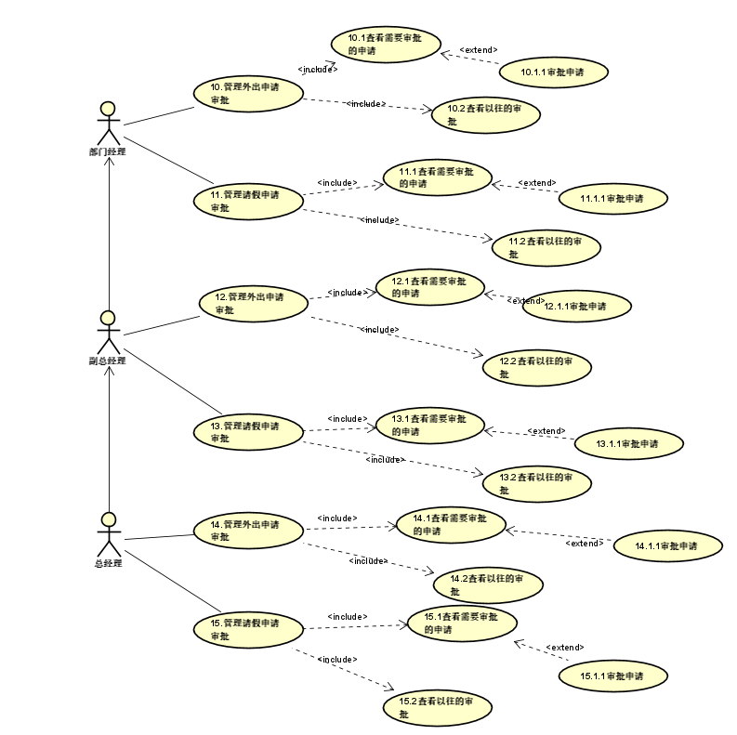

用例表：

|  |  |  |  |
| --- | --- | --- | --- |
| 编号 | 10.1 | 名称 | 查看需要审批的申请（请假） |
| 执行者 | 部门经理 | 优先级 | 高■低□ |
| 描述 | 目标：  部门经理可方便地查看需要他审批的申请，并可以在此基础上方便的审批申请。  具体要求：   1. 系统默认按照请假申请提出时间的顺序，列出状态为“待定”的请假申请列表。 2. 该请假申请列表需要显示：申请者的姓名、所属部门、请假类别、请假起止时间、请假事由、请假申请的状态。 3. 用户可直接在此请假申请列表的基础上，直接审批某个申请，参见用例“10.1.1审批申请”。 4. 用户可在此请假申请列表的基础上，选择查看具体的某个申请，并进行审批，参见用例“10.1.1审批申请”。 | | |
| 前置条件 | 无 | | |
| 结束状况 | 系统数据不会发生变化 | | |
| 说明 | 需要部门经理审批的请假申请是状态为“待定”的申请。  申请者提出请假申请后，申请状态为“待定”。  申请者修改被拒绝的申请，申请的状态变为“待定”。 | | |

|  |  |  |  |
| --- | --- | --- | --- |
| 编号 | 10.1．1 | 名称 | 审批申请（请假） |
| 执行者 | 部门经理 | 优先级 | 高■低□ |
| 描述 | 目标：  用户能根据请假申请的信息，审核该请假申请。  具体要求：   1. 参见用例“10.1查看需要审批的申请（请假）”，用户可在请假申请列表上直接审批其中一条申请，或在查看某个具体的申请时，审批该申请。 2. 审批时需要选择批准或拒绝，同时可以填入审批意见。 3. 审批时间不需要用户输入，由系统自动确定。 | | |
| 前置条件 | 无 | | |
| 结束状况 | 系统保存了该申请的审批信息，如果请假申请被批准，择该申请状态为“部门经理已审批”，如果是拒绝，择状态为“已拒绝”。 | | |
| 说明 | 审批通过后，系统显示申请状态为“部门经理已审批”，交由副总经理审批。  请假申请被拒绝后，系统会向申请人提示申请被拒绝，是否修改申请，申请提起人可以看到审批意见。  请假申请被拒绝后状态为“拒绝” | | |

|  |  |  |  |
| --- | --- | --- | --- |
| 编号 | 11.1 | 名称 | 查看需要审批的申请（请假） |
| 执行者 | 副总经理 | 优先级 | 高■低□ |
| 描述 | 目标：  副总经理可方便地查看需要他审批的申请，并可以在此基础上方便的审批申请。  具体要求：  1.系统默认按照请假申请提出时间的顺序，列出状态为“部门经理已审批”的请假申请列表。  2.该请假申请列表需要显示：申请者的姓名、所属部门、请假类别、请假起止时间、请假事由、请假申请的状态、部门经理的审批意见。  3.用户可直接在此请假申请列表的基础上，直接审批某个申请，参见用例“11.1.1审批申请”。  4.用户可再次请假申请列表的基础上，选择查看具体的某个申请，并进行审批，参见用例“11.1.1审批申请”。 | | |
| 前置条件 | 无 | | |
| 结束状况 | 系统数据不会发生变化 | | |
| 说明 | 需副总经理审批的请假申请是状态为“部门经理已审批”的申请。  申请者修改被拒绝的申请，申请的状态变为“待定”，重新进入审批流程。 | | |

|  |  |  |  |
| --- | --- | --- | --- |
| 编号 | 11.1．1 | 名称 | 审批申请（请假） |
| 执行者 | 副总经理 | 优先级 | 高■低□ |
| 描述 | 目标：  用户能根据请假申请的信息，审核该请假申请。  具体要求：  1.参见用例“10.1查看需要审批的申请（请假）”，用户可在请假申请列表上直接审批其中一条申请，或在查看某个具体的申请时，审批该申请。  2.审批时需要选择批准或拒绝，同时可以填入审批意见。  3.审批时间不需要用户输入，由系统自动确定。 | | |
| 前置条件 | 无 | | |
| 结束状况 | 系统保存了该申请的审批信息，如果请假申请被批准，择该申请状态为“副总经理已审批”，如果是拒绝，择状态为“已拒绝”。 | | |
| 说明 | 审批通过后，如果请假时长超过三天，将继续等待总经理的审批  系统显示申请状态为“副总经理已审批”。  审批通过后，如果请假时长小于三天并包括三天，系统状态显示为“通过状态”  请假申请被拒绝后，系统会向申请人提示申请被拒绝，是否修改申请，申请提起人可以看到审批意见。  申请被拒绝后将删除此条申请信息，不在系统中保留。 | | |

|  |  |  |  |
| --- | --- | --- | --- |
| 编号 | 12.1 | 名称 | 查看需要审批的申请（请假） |
| 执行者 | 总经理 | 优先级 | 高■低□ |
| 描述 | 目标：  总经理可方便地查看需要他审批的申请，并可以在此基础上方便的审批申请。  具体要求：  1.系统默认按照请假申请提出时间的顺序，列出状态为“副总经理已审批”的请假申请列表。  2.该请假申请列表需要显示：申请者的姓名、所属部门、请假类别、请假起止时间、请假事由、请假申请的状态、部门经理的审批意见、副总经理审批意见。  3.用户可直接在此请假申请列表的基础上，直接审批某个申请，参见用例“12.1.1审批申请”。  4.用户可再次请假申请列表的基础上，选择查看具体的某个申请，并进行审批，参见用例“12.1.1审批申请”。 | | |
| 前置条件 | 无 | | |
| 结束状况 | 系统数据不会发生变化 | | |
| 说明 | 需总经理审批的请假申请是状态为“副总经理已审批”的申请。  申请者修改被拒绝的申请，申请的状态变为“待定”，重新进入审批流程。 | | |

|  |  |  |  |
| --- | --- | --- | --- |
| 编号 | 12.1．1 | 名称 | 审批申请（请假） |
| 执行者 | 副总经理 | 优先级 | 高■低□ |
| 描述 | 目标：  用户能根据请假申请的信息，审核该请假申请。  具体要求：  1.参见用例“12.1查看需要审批的申请（请假）”，用户可在请假申请列表上直接审批其中一条申请，或在查看某个具体的申请时，审批该申请。  2.审批时需要选择批准或拒绝，同时可以填入审批意见。  3.审批时间不需要用户输入，由系统自动确定。 | | |
| 前置条件 | 无 | | |
| 结束状况 | 系统保存了该申请的审批信息，如果请假申请被批准，择该申请状态为“总经理已审批”，如果是拒绝，择状态为“已拒绝”。 | | |
| 说明 | 审批通过后，系统状态显示为“通过状态”  请假申请被拒绝后，系统会向申请人提示申请被拒绝，是否修改申请，申请提起人可以看到审批意见。  申请被拒绝后将删除此条申请信息，不在系统中保留。 | | |

|  |  |  |  |
| --- | --- | --- | --- |
| 编号 | 11.2 | 名称 | 查看以往的审批 |
| 执行者 | 部门经理、副总经理、总经理 | 优先级 | 高□低■ |
| 描述 | 目标：  用户能方便的查看他曾经审批过的请假申请，了解请假申请的后续审批情况。  具体要求：   1. 系统按照请假申请提出时间的倒叙，列出用户曾经审批过的请假申请列表。 2. 请假申请列表需要显示申请者姓名、所属部门、请假类别、请假起止时间、请假事由、请假的申请状态。 | | |
| 前置条件 | 无 | | |
| 结束状况 | 系统的数据不会发生变化 | | |
| 说明 | 无 | | |

**5.6管理员的用例**

用例图：

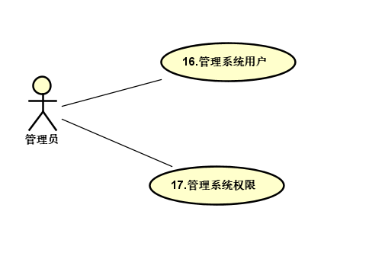

本系统集成Windows域认证，并通过域管理来完成用户管理和权限管理的工作。

### 5.7其他功能需求

外出申请及请假申请，申请者及审批者均能及时收到相应的Email通知，email中带有相应的链接。具体要求如下：

|  |  |  |  |
| --- | --- | --- | --- |
| **邮件触发者** | **邮件触发事件** | **邮件接受者** | **邮件内容** |
| 普通员工 | 提出请假申请  修改请假申请 | 需审批该申请的部门经理 | 搞事需要审批某申请，并给出该请假申请的审批链接 |
| 普通员工 | 删除已经批准的请假申请 | 已经批准该申请的领导。如果已经有多个领导批准，则每个领导都应收到邮件通知 | 告知某申请已经删除，并给出以删除的申请的链接 |
| 部门经理 | 批准请假申请 | 申请者  副总经理 | 发给申请者的邮件：告知申请已经被部门经理审批，并给出申请的链接。  发送给副总经理的邮件：请副总经理审批申请，并给出审批链接 |
| 部门经理 | 拒绝请假申请 | 申请者 | 告知申请已被部门经理拒绝，并给出相应链接 |
| 副总经理 | 批准请假申请 | 申请者  总经理（申请时间>3天） | 发给申请者的邮件：告知申请已被副总经理批准，并给出申请的链接。  发给总经理的链接：请总经理审批申请，并给出审批链接 |
| 副总经理 | 拒绝请假申请 | 申请者  部门经理 | 告知申请已被副总经理拒绝，并给出相应的链接 |
| 总经理 | 批准请假申请 | 申请者 | 告知申请已经被总经理批准。 |
| 总经理 | 拒绝请假申请 | 申请者  部门经理  副总经理 | 告知申请已经被总经理批准，并给出相应的链接 |

## 6.非功能性需求

### 6.1系统架构要求

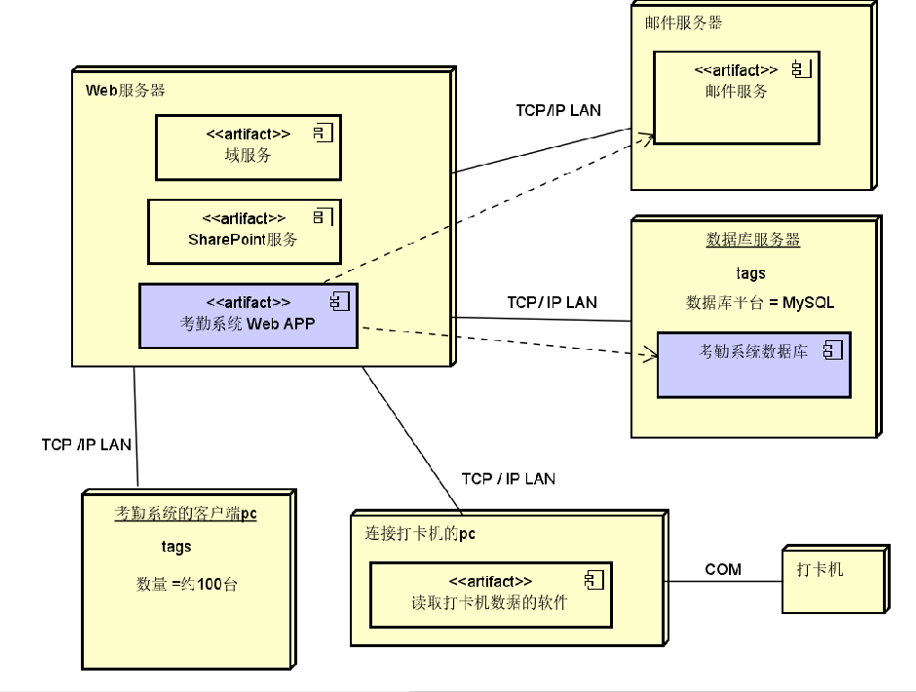

考勤系统的Web application 部署在已有的web服务器上，数据库部署在已有的数据库服务器上，并且数据库采用客户已经在使用中的 MySQL ,客户不需要增加任何硬件设备，也不需要增加新的软件平台。

该公司现有的打卡机及可以通过串行口（COM）与PC连接，然后再pc上运行打卡机的配套软件，读取打卡机中的数据，生成一个EXCEL文件。考勤系统可以通过执行“7.导入打卡数据”用例，读取这个excel文件，将打卡数据导入到系统中。

图中 非蓝色部分是原来的IT架构，蓝色部分是新增加的部分。

### 6.2接口

|  |  |  |
| --- | --- | --- |
| 与行政部接口 | 与财政部接口： | 与打卡机接口： |
| /administration | / treasury | /record |
| [‘姓名’,’到岗情况’]  [‘姓名’,’假期剩余情况’,’请假情况’,’到岗情况’] | [‘姓名’,’到岗情况’,‘日期’,’请假情况’] | [‘姓名’,’到岗情况’] |

### 6.3性能

需承受公司所有员工同时在线

用户的请假、外出状态等即时刷新